|  |  |
| --- | --- |
| A picture of a winding road and trees  mini projet: autoserv  Prof. OUAGUID Abdellah | NAZIH Youssef  ez-zyn noureddine  wahabi issam |

# Introduction

Dans le cadre d’un mini-projet consistant à rédiger un script Bash, nous avons choisi de répondre à un problème qui affecte les développeurs depuis plus d’une décennie.

Développer du code seul est relativement simple, mais dès qu’il s’agit de collaborer ou de partager son code avec d’autres, des dysfonctionnements peuvent apparaître sans raison apparente.

Avec notre programme autoserv, nous cherchons à résoudre ce problème en simplifiant le partage et l’exécution de projets dans un environnement cohérent.

# Présentation du projet et problématique

## Problématique

Transférer du code d’un ordinateur à un autre tout en s’assurant qu’il fonctionne correctement n’est pas une tâche aisée. Il arrive fréquemment que certains fichiers soient manquants, mal placés, ou même obsolètes et devant être supprimés. Parfois, il est également nécessaire d’exécuter des commandes préalables comme npm install avant de pouvoir démarrer le projet.

Tous ces obstacles peuvent ralentir considérablement le développement et compliquer la collaboration entre développeurs.

## Solution Propose

Auto Serv Maker, est un script Bash interactif permettant de générer automatiquement un script, d’automatisation appelé autoserv.sh ce scripte permet à l’utilisateur de :

* Copier des fichiers
* Déplacer des fichiers
* Supprimer des fichiers
* Lancer des scripts
* Installer de dépendances via npm ou mvn

# Programmation

Il y a trois sections dans notre script. La première section est dédiée à l’initialisation : elle inclut un shebang pour spécifier **Bash** comme interpréteur, crée les répertoires nécessaires pour une utilisation ultérieure, et définit des variables afin de simplifier la deuxième section du code.

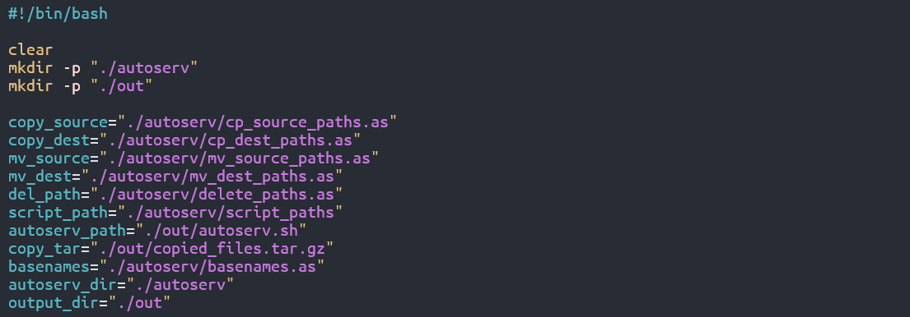

La deuxième partie contient la fonctionnalité principale du script. Elle est divisée en plusieurs fonctions, chacune correspondant à une option que l'utilisateur peut sélectionner dans le menu. Les deux premières fonctions offrent une option de copie et une option de déplacement. Les entrées de l'utilisateur sont enregistrées dans des fichiers temporaires afin de pouvoir être réutilisées ultérieurement.

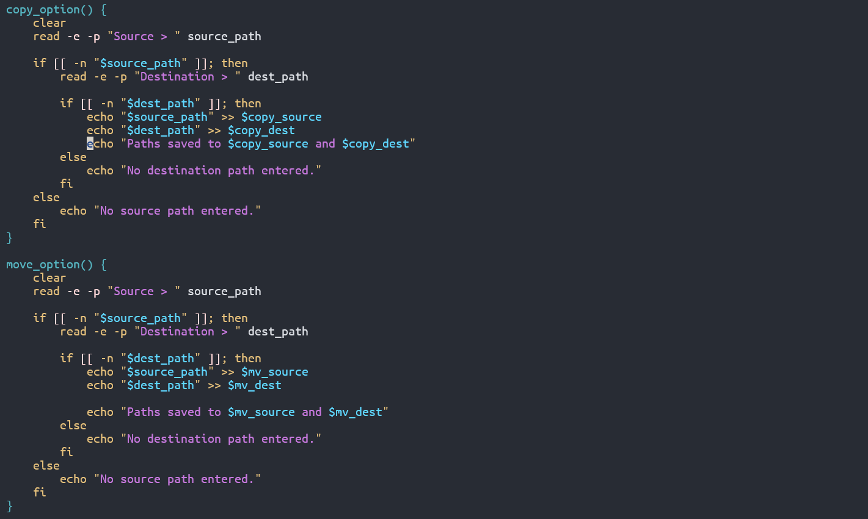

Les troisième et quatrièmes options permettent respectivement de supprimer des fichiers et d’exécuter des scripts. Comme pour les autres fonctionnalités, toutes les entrées sont enregistrées dans un fichier temporaire afin de pouvoir être réutilisées ultérieurement.

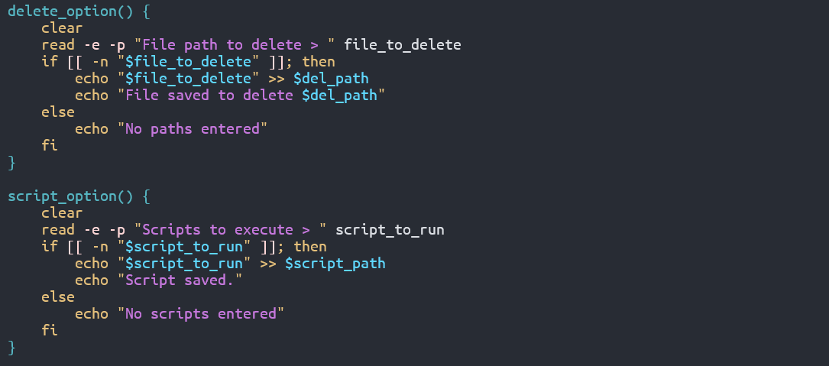

La cinquième option, intitulée "status", permet de consulter les entrées enregistrées jusqu’à présent. Elle offre à l’utilisateur un moyen rapide d’identifier d’éventuels problèmes ou tout simplement d’avoir un aperçu global des données saisies.

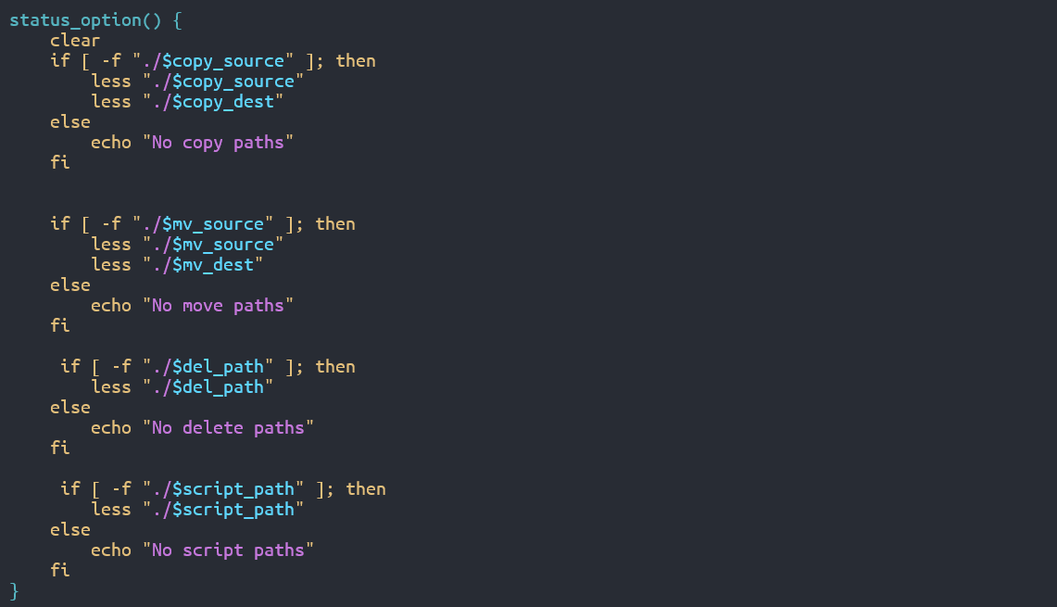

La dernière étape est la plus importante : elle consiste à générer le fichier autoserv.sh. Le processus débute par la création d’une archive tar contenant tous les fichiers spécifiés dans la section de copie, suivie d’une compression de cette archive. Le script conserve également les noms de base des fichiers afin de pouvoir les extraire correctement ultérieurement et les placer aux emplacements souhaités.

Ensuite, les sections de déplacement, de suppression et d’exécution de scripts sont intégrées au fichier autoserv.sh. Cela se fait en ajoutant directement les instructions enregistrées dans les fichiers temporaires, tout en y apportant les ajustements nécessaires, comme l’ajout de la commande rm -rf pour les suppressions.

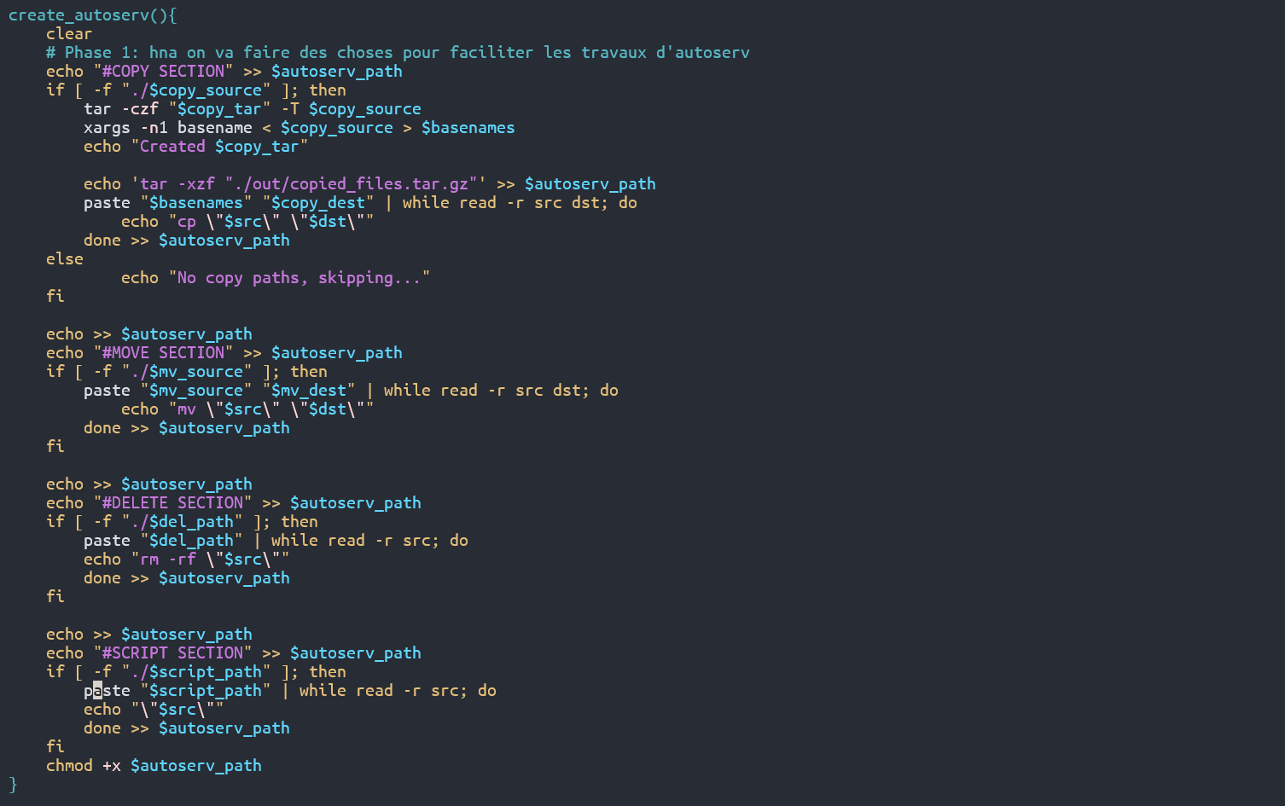

La fonction se termine par l’ajout d’une commande chmod +x sur le fichier autoserv.sh, afin de lui attribuer les droits d’exécution. Cela permet à l’utilisateur de lancer directement le script sans étapes supplémentaires, rendant ainsi le processus de déploiement ou de configuration entièrement automatisé.

En cas d’erreur de saisie ou de mauvaise manipulation, l’utilisateur a la possibilité de tout recommencer grâce à une option dédiée intégrée au script.

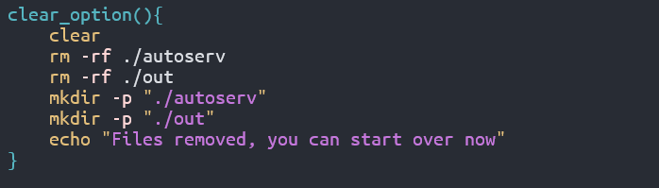

La dernière partie du script consiste en un menu simple regroupant toutes les options précédemment mentionnées. L’utilisateur peut y saisir un numéro correspondant à l’une des fonctionnalités disponibles ; si le choix est valide, la fonction associée est exécutée.

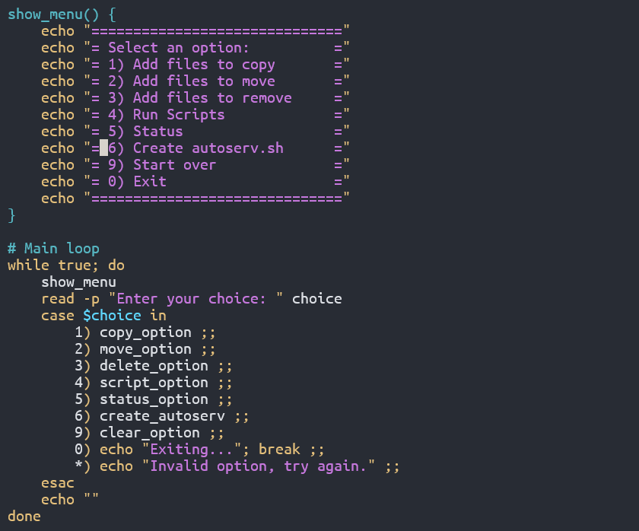

# Exécution & Résultats

# Conclusion